学号：20123101

**《机器学习基础》**

**课程论文**

基于CNN和ResNet系列模型的X光影像肺炎分类

|  |  |
| --- | --- |
| **姓 名** | 李昀哲 |
| **学 号** | 20123101 |
| **论文评分** |  |

**2023年3月1日**

**目 录**

基于CNN和ResNet系列模型的X光影像肺炎分类 2

1、引言 2

2、分类网络构建 3

2.1 CNN卷积神经网络 3

2.2 ResNet预训练模型 5

2.3数据增强 7

2.4优化器的选择 8

3、数据实验 9

3.1数据集描述 9

3.2数据处理 10

3.3对比实验 11

3.4 超参数设置体会 16

4、结论与展望 17

基于CNN和ResNet系列模型的X光影像肺炎分类

[摘要]针对X光影像由医学专家人工识别肺部炎症容易造成误诊的问题，本文对数据集中正常、细菌性肺炎、病毒性肺炎三种类别的影像图片进行考察。充分对比传统机器学习算法、CNN卷积神经网络和深度残差网络ResNet系列模型。实验表明，ResNet凭借其泛化性能强、分类能力强的特点，较好地应用于“肺炎/正常”，“细菌性肺炎/病毒性肺炎/正常”的分类问题；CNN卷积神经网络对于“肺炎/正常”二分类问题也有较高准确度。

[关键字]X光肺部影像分类，卷积神经网络，深度残差网络

**Classification of pneumonia in X-ray images based on CNN and ResNet series models**

**Abstract:** In view of the problem that lung inflammation can be easily misdiagnosed by medical experts in X-ray images, this paper investigates the images of normal pneumonia, bacterial pneumonia and viral pneumonia in the data set. The traditional machine learning algorithm, CNN convolutional neural network and deep residual network ResNet series models are fully compared. The results showed that ResNet could be applied to the classification of "pneumonia/normal" and "bacterial pneumonia/viral pneumonia/normal" by virtue of its strong generalization and classification ability. The CNN convolutional neural network also has high accuracy for the "pneumonia/normal" binary classification problem.

**Key words:** X-ray pulmonary classification; Convolutional Neural Network; Deep Residual Neural Network

## 1、引言

肺炎是一种肺部的炎症性疾病，主要影响被称为肺泡的小气囊。典型症状包括咳咳或干咳、胸痛、发烧和呼吸困难。病情的严重程度是可变的。肺炎通常由病毒或细菌感染引起，少数由其他微生物、某些药物或自身免疫性疾病等疾病引起。风险因素包括囊性纤维化、慢性阻塞性肺病(COPD)、哮喘、糖尿病、心力衰竭、吸烟史、中风后咳嗽能力差以及免疫系统弱。诊断通常基于症状和体检。胸部x光片、血液检查和痰培养有助于确诊。该疾病可根据感染地进行分类，如社区或医院获得性肺炎或卫生保健相关肺炎。

肺炎主要分为细菌感染和病毒感染，确诊往往根据x光胸片影像，通过炎症部位和阴影密度进行判别。目前，大量的胸片影像检查工作由医学专家靠经验进行判断，这个过程需要耗费大量精力且对于医学专家的经验知识有较高要求，误诊情况时有发生。因此，随着计算机技术的发展，基于图像处理和机器学习技术，肺炎的确诊逐步由计算机完成。

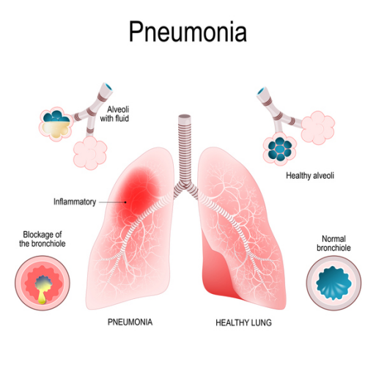

**图1.** 肺炎示意图

国内外已经做了大量研究：基于图像处理技术的方法通过提取肺炎纹理LBP特征作为识别特征，用BP神经网络识别[1]，但识别率太低，BP神经网络结构的选择到目前为止仍无统一的设计方案；方向梯度直方图结合朴素贝叶斯方法对肺炎类型识别[2]，通过计算和统计图像局部区域的梯度方向直方图来构建特征，但对于阴影密度和炎症部位的识别同样效率不高；SVM算法对肺炎纹理识别[3]，AdaBoost算法对肺炎部位识别[4]等，上述机器学习算法都在不同程度上对前人工作做了改进，但整体识别率仍较低，无法投入实际应用。

基于现有的、经过医学专家判别后的肺炎类型数据集，自然地想到可以使用深度学习技术。深度学习的概念由Hinton等人于2006年提出，其本质是通过大量有标签的训练数据，学习输入到输出的映射关系，而不需要精确的数学表达式，和本任务当前数据和需求非常契合。其中，卷积神经网络是深度学习技术的一种模型，通过提取数据视觉特征自主学习。课程中深度学习部分主要介绍了CNN卷积神经网络，因此本文以CNN为切入点，对模型进行优化和改进，再利用加入残差块的深度CNN模型ResNet进行训练和实验。

## 2、分类网络构建

### 2.1 CNN卷积神经网络

卷积层的出现主要解决仅使用MLP造成的需要学习的参数过多的情况，由于图像存在变换不变性（Translation invariance）和本地性（Locality），以上两个特性保证了无论物体在图像中的什么位置，都能获得相似的输出；像素的特征和它周围的邻近像素更为相关，它的输出仅由其周边一个kk的窗口计算得到。

CNN卷积神经网络[5]的三个基本思想：局部感受野（local receptive fields）、权值共享（shared weights）、池化（pooling）也是基于上述两个特性。局部感受野和权值共享减少了参数数量，池化则简化卷积层的输出，减少了像素信息，仅保留重要信息以降低计算量。简化后的公式如(1)所示，a1表示隐藏层输出，a0表示隐藏层输入。

 (1)

如图2所示，对于一个原先需要对所有输入加权才能得到的输出，如图2(a)，卷积后仅需要kk，图2(b)中为22；对于图2(b)右上角蓝色点的权重参数，由于变换不变性，其参数和右下角橙色点相同，因此不需要再训练一套新的权重，实现了权值共享。

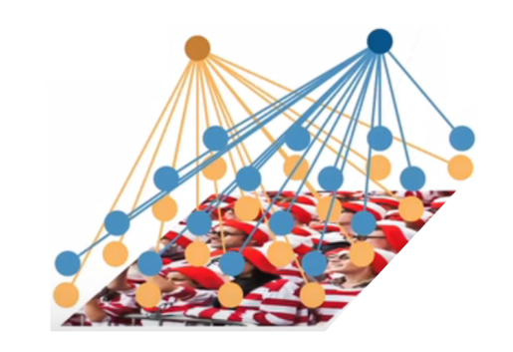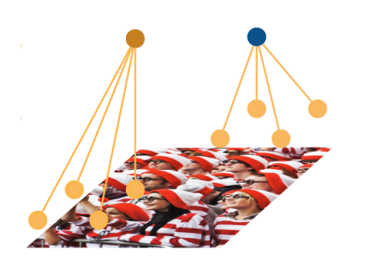

**(a).** 全连接层 **(b).** 卷积

**图2.** 全连接层和卷积

上述kk的窗口常被称为卷积核（kernel），用以学习数据以识别一种模式，如图3展示了卷积核（kernel）识别红色、绿色、纹理、阴影等模式。窗口大小的决定变量k也是一个可以调整的超参数，需要注意的是，一个窗口只能学到一种模式，因此，图像分类时，我们往往需要更多窗口以识别更多模式或特征。

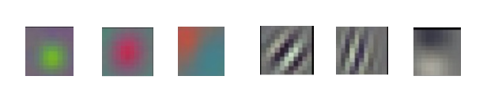

**图3.** 卷积核（kernel）模式识别

卷积神经网络本质上还是一个神经网络，同样需要激活层等神经网络必需的组件，通过卷积层的堆叠抽取图片中的空间信息。卷积层可以认为是一个特殊的全连接层，本质还是线性变换，只是限制了部分的权重必须是0，因此无论堆叠多少层，没有激活层，仍旧是一个线性模型。同时，卷积层对位置很敏感，需要池化层得到一些对于位置没有那么敏感的输出。综上，CNN的模型基本架构可以由图4概括。

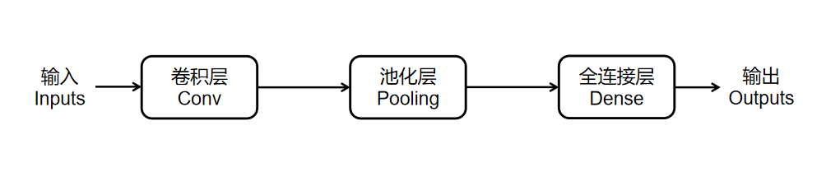

**图4.** CNN卷积神经网络基本组成

### 2.2 ResNet预训练模型

ResNet残差神经网络在传统的卷积神经网络中加入残差学习[6]（Residual Learning）的思想而得名，以处理深度神经网络（Deep Neural Network）模型层数加深时，难以训练和学习退化的问题。

其思想可以通过函数来解释，图5中*Fi*表示函数复杂度（即模型深度），*f’*表示最优值，分别利用非嵌套函数和嵌套函数观察：随着函数复杂度提升，函数区域内到最优值的距离变化以评估精度。不难发现，非嵌套模型随着函数复杂度提升至*F6*，到最优值的距离还不如*F3*。ResNet的出现正是利用图5(b)的思想，解决复杂网络随着层数加深精度未必提高的情况。

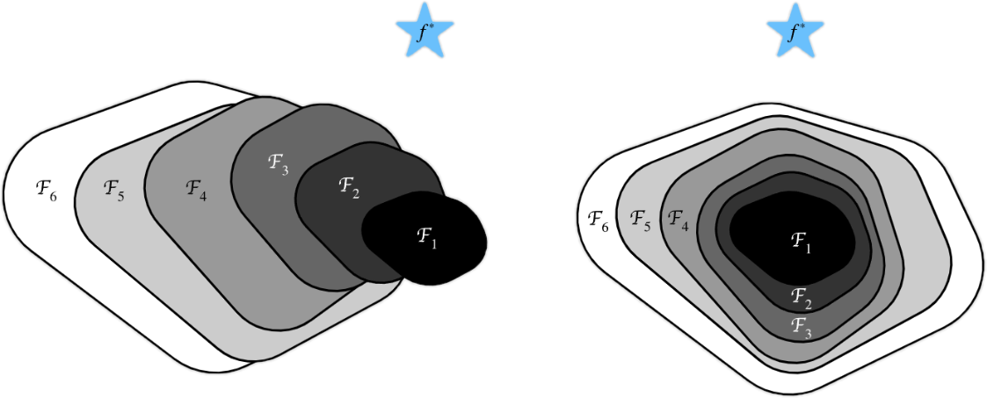

**(a).** 非嵌套函数 **(b).** 嵌套函数

**图5.** 函数复杂程度对最优值的影响

CNN的思想是通过堆叠“层”解决问题，ResNet希望解决堆叠层产生的复杂度不会对最优值产生影响，做法采用加入残差块产生一种“快速通道（shortcut connection）”得到

 (2)

的结构。其中，假设g(x)是新加入的“层”，即使新加入的“层”没有学到任何信息，也能得到原来x的值。ResNet块的细节如图7所示，残差块的添加位置并不固定，激活层、卷积层、批标准化层可以进行不同组合。

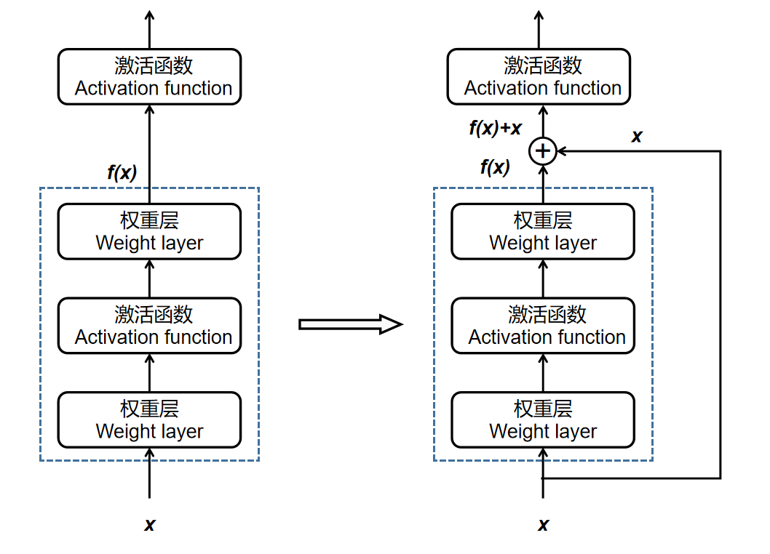

**图6.** 函数角度理解残差块

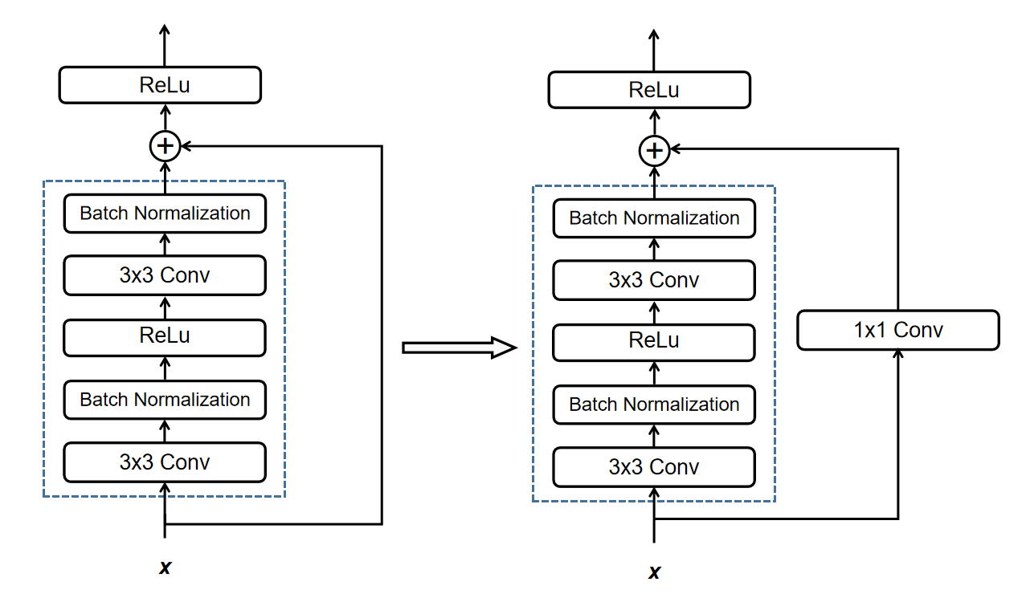

**图7.** 残差块细节

ResNet的前两层同GoogLeNet[7]中的一样：在输出通道数为64、步幅为2的7×7卷积层后，接步幅为2的3×3的最大汇聚层。不同之处在于ResNet每个卷积层后增加了批量规范化层（Batch Normalization）。

ResNet-18架构如图8所示，每个模块有4个卷积层（不包括恒等映射的1×1卷积层）。加上第一个7×7卷积层和最后一个全连接层，共有18层。因此，这种模型通常被称为ResNet-18。通过配置不同的通道数和模块里的残差块数可以得到不同的ResNet模型，例如更深的含152层的ResNet-152。虽然ResNet的主体架构跟GoogLeNet类似，但ResNet架构更简单，修改也更方便。这些因素都导致了ResNet迅速被广泛使用。

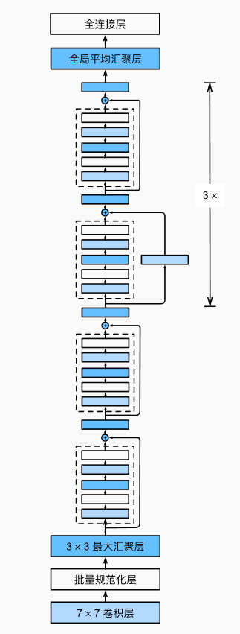

**图8.** ResNet-18架构

### 2.3数据增强

为了避免过拟合问题，我们需要人为地扩展数据集，使当前数据集更大。这个想法是通过一些转换（transformation）来改变训练数据，以产生和原始数据区别。通过改变数组表示的方式改变训练数据，同时保持标签相同的方法称为数据增强。常见的一些增强是灰度、水平翻转、垂直翻转、随机裁剪、颜色抖动、平移、旋转等等。通过对当前训练数据应用这些转换，可以较为便捷地将训练数据的数量增加一倍或三倍，降低了模型对特定特征的依赖，从而提升模型的泛化能力，增强模型的鲁棒性。

### 2.4优化器的选择

本实验优化器的选择上，CNN卷积神经网络采用RMSprop；ResNet使用Adam Optimizer[8]，以较低的学习率（learning rate）进行调优（fine-tuning）。一般的深度学习优化器（Optimizer）有：Momentum梯度下降算法，使用指数加权平均数来计算梯度，从而更新参数也就是将可学习参数的梯度作为序列数据（sequential data），通过迭代找到目标函数的最小值；RMSprop则是加入了衰减系数来控制历史信息的获取多少，以防止某一参数方向上，更新的梯度过大或过小；

 (3)

Adam Optimizer即拥有Momentum梯度下降算法一样保持了过去梯度的指数衰减平均值，

 (4)

又和RMSprop一样存储过去梯度的平方的指数衰减平均值，

 (5)

 (6)

几种优化算法[9], [10]的特点如表所示：

|  |  |
| --- | --- |
| **优化算法** | **特点** |
| Momentum | 参数下降初期，若前后2次下降方向一致，能够很好的加速；  参数下降中后期，在局部最小值附近来回震荡时;  梯度方向改变时，降低参数更新速度，从而减少震荡；  梯度方向相同时，加速参数更新，从而加速收敛； |
| Adagrad | 前期regularizer较大，能够放大梯度  后期regularizer较小，能够缩小梯度  中后期，分母梯度平方的累加越来越大，使得训练提前结束； |
| Adadelta | 解决了Adagrad的第三条问题  训练初中期，加速效果不错，很快。  训练后期，反复在局部最小值附近抖动 |
| Adam | 每次迭代学习率都有固定范围，使得参数比较平稳；  善于处理非平稳目标的优点  为不同的参数计算不同的自适应学习率；  适用于大多非凸优化问题——适用于大数据集和高维空间； |
| RMSprop | 依赖于全局学习率；  效果介于Adagrad和Adadelta之间；  适合处理非平稳目标——对于RNN效果很好； |

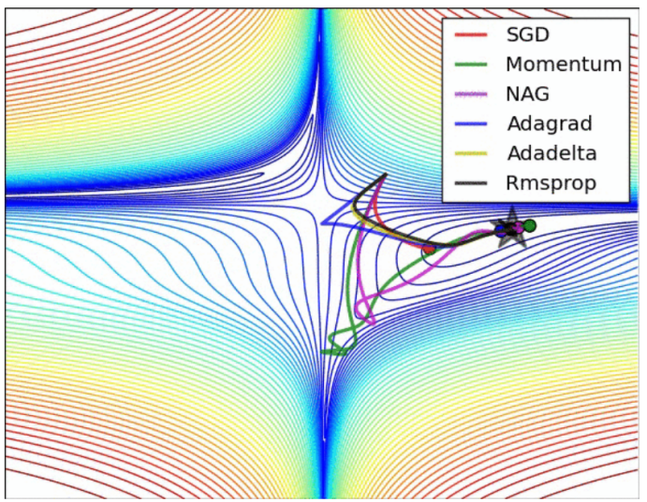

**图9.** 不同优化器性能测试

## 3、数据实验

### 3.1数据集描述

默认数据集划分训练集、验证集和测试集，存放于3个文件夹中(train, test, val)，并包含每个图像类别的子文件夹(Pneumonia/Normal)。共有5,840张x射线图像(JPEG)和2个类别(肺炎/正常)。绝大多数的图片均是单通道灰度图，极个别彩色图像。在Pneumonia文件夹中，有两个类型的肺炎图片，分别为细菌性肺炎和病毒性肺炎，区分标准为若名字中带有bacteria即为细菌性肺炎x光图片，带有virus即为病毒性肺炎x光图片。

**表1.** 数据集划分

|  |  |  |  |
| --- | --- | --- | --- |
|  | **训练集** | **测试集** | **总计** |
| **Bacteria** | 2356 | 416 | 2772 |
| **Normal** | 1341 | 234 | 1575 |
| **Virus** | 1269 | 224 | 1493 |

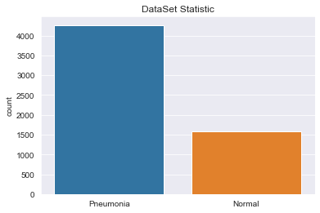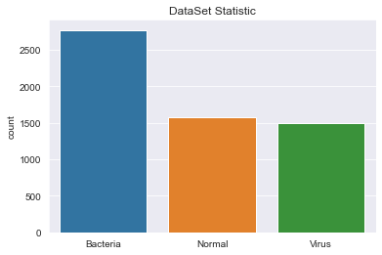

**图10.** 数据集分布

### 3.2数据处理

图像数据的处理主要包括随机旋转，水平翻转、亮度饱和度等属性该改变和标准化，部分数据展示结果如下图所示，样本中不存在缺失值情况故无需做插值处理。

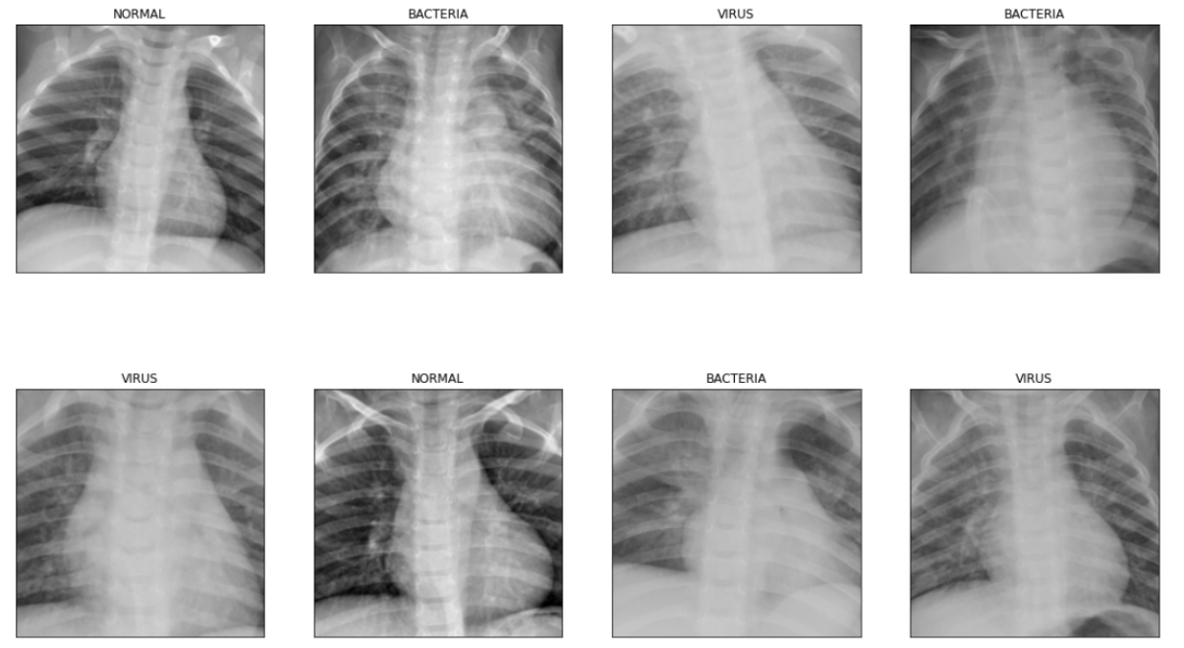

**图11.** 部分数据展示

其中，由于原始数据的大小不统一，在训练前必须进行归一化处理，避免某个特征值过大导致的网络训练性能问题。标准化对每个channel逐一处理，参数采用ImageNet的均值和标准差，加快模型的收敛速度。线性变换的映射函数如（7）式所示

 (7)

*mean*是样本均值，*std*是样本标准差，标准差能反映一个数据集的离散程度，标准偏差越小，这些值偏离平均值就越少，反之亦然。标准偏差的大小可通过标准偏差与平均值的倍率关系来衡量。平均数相同的两个数据集，标准差未必相同。

### 3.3对比实验

根据本文所需解决的下游任务，共进行两组实验，分别为“肺炎/正常”二分类实验和“细菌性肺炎/病毒性肺炎/正常”三分类实验。二分类实验中，包括决策树算法二分类实验、CNN卷积神经网络二分类实验和ResNet-34二分类实验；三分类实验中，包括ResNet-34三分类实验和ResNet-152三分类实验。数据集的划分为8.5:1.5，此外，本文采用精确率（Precision）、召回率（Recall）和F1值（F1-score）来评估模型预测精度。其中，F1值作为精确率和召回率的调和平均数，在性能评估中起主导作用。

#### 3.3.1 “肺炎/正常”二分类实验

二分类任务首先使用决策树算法作为基线模型，验证算法的同时评估其他模型的性能，再利用卷积神经网络和ResNet系列模型进行实验。

##### 3.3.1.1 决策树二分类实验

课程实验过程中，发现决策树是机器学习中较为常用的算法之一，因此，利用该算法对本任务进行实验，对于二分类任务的实验结果如表2所示，可以发现，决策树算法能实现基本的分类，但准确度并不高，猜测是因为决策树对于特征的提取并不高效，因此在后续小节采用神经网络进行实验。

**表2.** “肺炎/正常”二分类决策树实验结果

|  |  |  |  |  |
| --- | --- | --- | --- | --- |
|  | **样本量** | **Precision** | **Recall** | **F1-score** |
| **Pneumonia (Class 0)** | 390 | 0.72 | 0.93 | 0.81 |
| **Normal (Class 1)** | 234 | 0.77 | 0.40 | 0.52 |
| **accuracy** | 624 | /. | / | 0.73 |

##### 3.3.1.2 CNN卷积神经网络二分类实验

CNN卷积神经网络的输入数据经过归一化处理，以减少照明差异的影响，且CNN在[0-1]数据比[0-255]收敛速度更快。同时对输入尺寸和图像属性进行变换，具体变换如下：

|  |
| --- |
| 1：随机旋转训练图像30度；  2：随机放大20%的训练图像；  3：随机将图像水平移动10%的宽度；  4：随机垂直移动图像高度的10%；  5：随机水平翻转图像； |

利用*Sequential()*初始化模型，并添加卷积层、池化层等，模型架构如下表所示，总参数为1,246,401，可训练参数为1,245,313，不可训练参数为1,088。

**表3.** “肺炎/正常”二分类卷积神经网络模型结构

|  |  |  |
| --- | --- | --- |
| **层类型** | **输出形状** | **参数个数** |
| conv2d_56 (Conv2D) | (None, 150, 150, 32) | 320 |
| batch_normalization_56 | (None, 150, 150, 32) | 128 |
| max_pooling2d_44 | (None, 75, 75, 32) | 0 |
| conv2d_57 (Conv2D) | (None, 75, 75, 64) | 18496 |
| dropout_45 (Dropout) | (None, 75, 75, 64) | 0 |
| batch_normalization_57 | (None, 75, 75, 64) | 256 |
| max_pooling2d_45 | (None, 38, 38, 64) | 0 |
| conv2d_58 | (None, 38, 38, 64) | 36928 |
| batch_normalization_58 | (None, 38, 38, 64) | 256 |
| max_pooling2d_46 | (None, 19, 19, 64) | 0 |
| conv2d_59 (Conv2D) | (None, 19, 19, 128) | 73856 |
| dropout_46 (Dropout) | (None, 19, 19, 128) | 0 |
| batch_normalization_59 | (None, 19, 19, 128) | 512 |
| max_pooling2d_47 | (None, 10, 10, 128) | 0 |
| conv2d_60 | (None, 10, 10, 256) | 295168 |
| dropout_47 | (None, 10, 10, 256) | 0 |
| batch_normalization_60 | (None, 10, 10, 256) | 1024 |
| max_pooling2d_48 | (None, 5, 5, 256) | 0 |
| flatten_12 (Flatten) | (None, 6400) | 0 |
| dense_23 (Dense) | (None, 128) | 819328 |
| dropout_48 (Dropout) | (None, 128) | 0 |
| dense_24 (Dense) | (None, 1) | 129 |

在给定数据上对上述卷积神经网络进行训练并在测试集上验证模型性能，表4展示了卷积神经网络对“肺炎/正常”两种类别分类的实验结果，对于“肺炎”类和“正常”类的F1-score分别为0.93和0.89，准确率为0.92，实现了分类的基本需求。

**表4.** 卷积神经网络“肺炎/正常”二分类实验结果

|  |  |  |  |  |
| --- | --- | --- | --- | --- |
|  | **样本量** | **Precision** | **Recall** | **F1-score** |
| **Pneumonia (Class 0)** | 390 | 0.93 | 0.94 | 0.93 |
| **Normal (Class 1)** | 234 | 0.89 | 0.89 | 0.89 |
| **accuracy** | 624 | /. | / | 0.92 |

##### 3.3.1.3 ResNet-34二分类实验

经过卷积神经网络的实验，猜测准确度为92%的主要原因在于随着网络层数的加深，逐渐出现退化的现象，因此考虑加入残差块的ResNet系列模型，本节的二分类实验，选择ResNet-34。实现结果如表5所示，相较于CNN卷积神经网络，加入残差块后随着深度增加并未出现明显的网络退化，准确度上升，验证了残差块的作用。

**表5.** ResNet-34“肺炎/正常”二分类实验结果

|  |  |  |  |  |
| --- | --- | --- | --- | --- |
|  | **样本量** | **Precision** | **Recall** | **F1-score** |
| **Pneumonia (Class 0)** | 390 | 0.96 | 0.95 | 0.96 |
| **Normal (Class 1)** | 234 | 0.92 | 0.93 | 0.93 |
| **accuracy** | 624 | /. | / | 0.94 |

##### 3.3.1.4 ResNet-152二分类实验

通过ResNet-34的结果，自然地认为加深网络层数有助于提升精度，故使用ResNet-152大幅提升模型复杂度，实验结果如表6所示。结果并未如期提升，反而有所下降。虽然ResNet系列模型加入了残差块可以缓解由于模型深度增加导致的梯度消失，但深度过深的情况下，仍会产生退化和过拟合。因此对于本数据集的二分类任务而言，ResNet-152性能并不佳。

**表6.** ResNet-152“肺炎/正常”二分类实验结果

|  |  |  |  |  |
| --- | --- | --- | --- | --- |
|  | **样本量** | **Precision** | **Recall** | **F1-score** |
| **Pneumonia (Class 0)** | 390 | 0.91 | 0.90 | 0.91 |
| **Normal (Class 1)** | 234 | 0.86 | 0.87 | 0.85 |
| **accuracy** | 624 | /. | / | 0.88 |

##### 3.3.2 “细菌性肺炎/病毒性肺炎/正常”三分类实验

本节将主要对不同层数的ResNet系列模型进行三分类考察，通过实验研究层数和模型精度间的关联，同时仍先用决策树模型对三分类任务进行实验，以作为基线模型对比同一种模型对于不同下游任务的性能。

###### 3.3.2.1 决策树三分类实验

决策树三分类任务的实验结果如表7所示，F1-score为0.56，其中Virus类的Precision和Recall均较低，猜测决策树对于细菌和病毒性肺炎图片的特征辨别并不敏感，因此该模型并不适合此三分类任务。

**表7.** 决策树“细菌性肺炎/病毒性肺炎/正常”三分类实验结果

|  |  |  |  |  |
| --- | --- | --- | --- | --- |
|  | **样本量** | **Precision** | **Recall** | **F1-score** |
| **Bacteria (Class 0)** | 242 | 0.55 | 0.74 | 0.63 |
| **Normal (Class 1)** | 234 | 0.78 | 0.47 | 0.59 |
| **Virus(Class 2)** | 148 | 0.39 | 0.41 | 0.40 |
| **accuracy** | 624 | /. | / | 0.56 |

###### 3.3.2.2 ResNet-34三分类实验

ResNet-34三分类任务的实验结果如表8所示，相较于决策树模型，F1-score有了显著的提升，Bacteria，Normal，Virus三个类别的F1-score全面提升。但和决策树模型类似，Virus类的Precision和Recall仍较低，可以看出两类肺炎类型的特征不太容易学习，因此考虑加深网络层数。

**表8.** ResMet-34“细菌性肺炎/病毒性肺炎/正常”三分类实验结果

|  |  |  |  |  |
| --- | --- | --- | --- | --- |
|  | **样本量** | **Precision** | **Recall** | **F1-score** |
| **Bacteria (Class 0)** | 242 | 0.77 | 0.91 | 0.84 |
| **Normal (Class 1)** | 234 | 0.93 | 0.64 | 0.76 |
| **Virus(Class 2)** | 148 | 0.58 | 0.69 | 0.63 |
| **accuracy** | 624 | /. | / | 0.75 |

###### 3.3.2.3 ResNet-152三分类实验

ResNet-152三分类任务的实验结果如表9所示，

**表9.** ResMet-152“细菌性肺炎/病毒性肺炎/正常”三分类实验结果

|  |  |  |  |  |
| --- | --- | --- | --- | --- |
|  | **样本量** | **Precision** | **Recall** | **F1-score** |
| **Bacteria (Class 0)** | 242 | 0.81 | 0.75 | 0.78 |
| **Normal (Class 1)** | 234 | 0.89 | 0.91 | 0.91 |
| **Virus(Class 2)** | 148 | 0.59 | 0.62 | 0.60 |
| **accuracy** | 624 | /. | / | 0.78 |

在二分类任务中发生的过拟合问题在三分类任务中并未出现，如图12所示。实验结果中，F1-score有了一定提升，观察结果发现，总体F1-score的提升主要在于Normal类的F1-score的提升，另外两类肺炎类型甚至有所下降，由此推断网络仍存在退化问题，但仅针对一部分特征，因此总体准确度的评价不可一概而论，需根据实际数据进行调整。

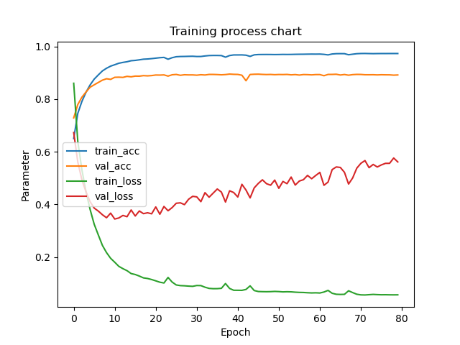

**图12.** ResNet-152训练过程

##### 3.3.3实验评估

不同的下游任务，模型的选择起到关键作用。对于“肺炎/正常”二分类任务，ResNet-34和CNN卷积神经网络效果较好；对于“细菌性肺炎/病毒性肺炎/正常”三分类任务，ResNet-152的性能稍高于ResNet-34。

**表10.** 二分类模型评估 **表11.** 三分类模型评估

|  |  |  |  |  |
| --- | --- | --- | --- | --- |
| **模型** | **准确度** |  | **模型** | **准确度** |
| 决策树 | 0.73 |  | 决策树 | 0.56 |
| CNN卷积神经网络 | 0.92 |  | ResNet-34 | 0.75 |
| ResNet-34 | **0.94** |  | ResNet-152 | **0.78** |
| ResNet-152 | 0.88 |  | / | / |

ResNet系列模型对于分类任务效果都较好，两类分类任务的混淆矩阵如图13所示，CNN卷积神经网络对二分类任务的错误率在可接受的范围内。相比之下，传统的机器学习算法在对两类任务中对特征的敏感度上稍逊一筹。实际使用中ResNet系列模型是较好的选择。

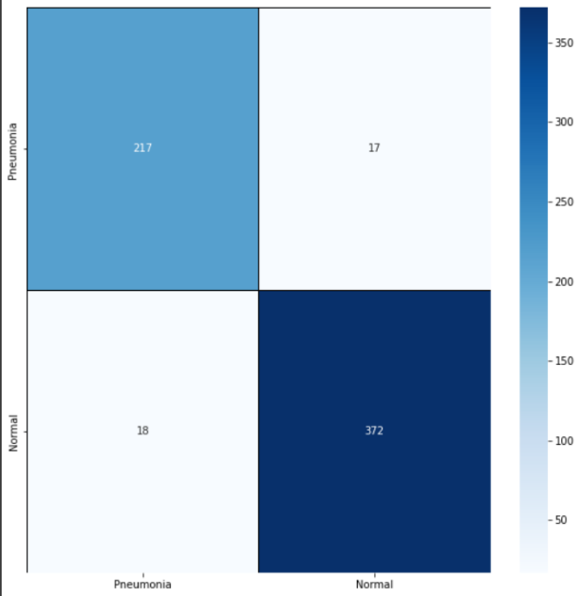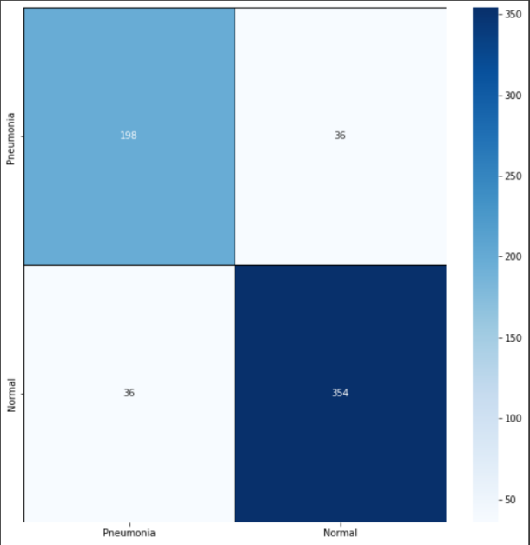

**(a).** 二分类ResNet-34 **(b).** 二分类ResNet-152

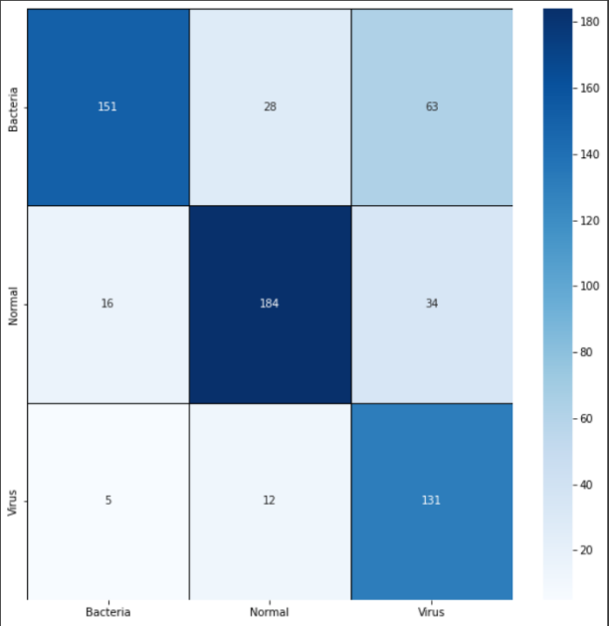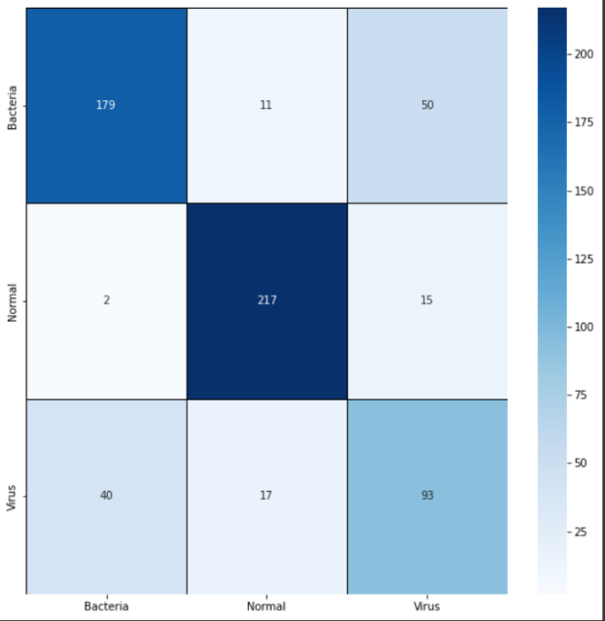

**(c).** 三分类ResNet-34 **(d).** 三分类ResNet-152

**图13.** ResNet系列模型分类任务混淆矩阵

### 3.4 超参数设置体会

实验中对于神经网络训练而言，超参数的调整会影响模型训练的质量从而对最终模型的泛化性能产生影响。我们日常的科研和学习实验中，往往可以先从质量较高的工具包中入手，其中设置的参数可能并非对于当前的下游任务是最佳的，但是一个不错的开始点。超参数的调整有时并不具备科学依据，会逐渐产生一种直觉（insight），获知对模型好坏影响较大的超参数。例如优化器的选择上，当SGD参数调的比较好的情况下，性能是优于Adam的，但Adam并没有SGD中参数那么敏感，因此对于调参比较友好。

同时，调参过程中需要勤记录，把logs输出为一个txt或excel便于观察调参前后的变化，本文中对于调参的记录有所欠缺，通过本文的多个实验认识到了这一点。

## 4、结论与展望

本文基于X光影像数据集，利用多种方法进行肺炎判别和分类，充分对比了传统机器学习算法、CNN卷积神经网络和ResNet系列模型对于二分类、三分类任务的模型性能，并对结果进行分析，实验结果表明ResNet系列模型有效地解决了CNN卷积神经网络随着网络深度增加产生的梯度消失、学习退化的问题，其对于分类任务泛化性能较好，有较高的准确度。医学专家借助该技术，可以有效减轻工作负担和减少出现误诊的可能。同时，实验发现模型的性能可以通过数据规模的扩大得到提升，因此，未来若投入实际使用，可以补充更大规模的数据集提供给模型进行训练，相信可以得到更高的精度。

ResNet模型实验中同样发生了当网络层数较深时梯度消失的问题，因此，残差块的引入仅能缓解该问题并不能完美解决。当然，对于本文中的任务，并不需要更复杂的模型，但对于其他下游任务，如何解决残差块无法处理的复杂模型，仍然是个问题。

随着深度学习技术和迁移学习的发展，对于下游任务可以尝试更多模型。如NLP领域性能较好的BERT[15]、CLIP[16]等，也越来越多地应用到CV领域。但每种下游任务都有其特定的需求和局限，充分分析下游任务和模型特点，才能更好地将计算机应用于实践，相信未来计算机技术会是人类的得力助手！

**参考文献**

[1]张亮,王齐凯.基于bp神经网络的肺炎分类[J].华南理工大学学报(自然科学版),2015,42(1):72-76.

[2]李庆华,王芳.基于朴素贝叶斯的肺炎分类方法研究[J].科技大学学报(自然科学版),2014,12(1);32-36.

[3]Ji S,Xu W,Yang M,et al.3D convolulional neural networks for human actionrccognition[A].Proceedings of the 28th International Conference on Machine Learning[C].2010:195.502.

[4][赵宏,杨绍强.基于svm的肺炎分类识别研究[J].系统仿真学报,2014,22(3):638-641](https://kns.cnki.net/kcms/detail/detail.aspx?dbcode=CJFD&filename=XTFZ201003023&v=MDcxMTMzenFxQnRHRnJDVVI3bWZaT1p1RnkvbVZyM01QVG5OZExHNEg5SE1ySTlIWjRRS0RIODR2UjRUNmo1NE8=&uid=WEEvREcwSlJHSldSdmVpaVVVQVRCdXc5T2VPVlFzUjY2VTNYZnZES2hFdz0=$9A4hF_YAuvQ5obgVAqNKPCYcEjKensW4IQMovwHtwkF4VYPoHbKxJw!!" \o "赵宏,杨绍强.基于svm的肺炎分类识别研究[J].系统仿真学报,2014,22(3):638-641" \t "https://kns.cnki.net/KXReader/_blank)

[5]Kim Y . Convolutional Neural Networks for Sentence Classification[J]. Eprint Arxiv, 2014.

[6]K. He, X. Zhang, S. Ren, and J. Sun, “Deep residual learning for image recognition,” arXiv:1512.03385, 2015.

[7]Szegedy, C., Liu, W., Jia, Y., Sermanet, P., Reed, S., Anguelov, D., Erhan, D., Vanhoucke, V., Rabinovich, A., 2015. Going deeper with convolutions. IEEE Comput. Soc. Conf. Comput. Vis. Pattern Recognit. 1–9.

[8]D. P. Kingma and J. L. Ba, Adam: A Method for stochastic Optimization. San Diego: The International Conference on Learning Representations (ICLR), 2015

[9]Sixin Zhang, Anna Choromanska, and Yann LeCun. Deep learning with Elastic Averaging SGD. Neural Information Processing Systems Conference (NIPS 2015), pages 1–24, 2015.

[10] Ruder S . An overview of gradient descent optimization algorithms[J]. 2016.

[11] J. Deng, W. Dong, R. Socher, L.-J. Li, K. Li, and L. Fei-Fei. ImageNet: A Large-Scale Hierarchical mage Database. In CVPR09, 2009.

[12] A. Khamparia, G. Saini, D. Gupta, A. Khanna, S. Tiwari, V.H.C. de Albuquerque, Seasonal crops disease prediction and classifification using deep convolutional encoder network, Circ. Syst. Sign. Process. 39 (2) (2020) 818–836.

[13] S.P. Mohanty, D.P. Hughes, M. Salathé, Using deep learning for image-based plant disease detection, Front. Plant Sci. 7 (2016) 1419.

[14] P. Gong, C. Zhang, M. Chen, Deep learning for toxicity and disease prediction, Front. Genet. 11 (2020) 175.

[15] Devlin J, Chang M W, Lee K, et al. Bert: Pre-training of deep bidirectional transformers for language understanding[J]. arXiv preprint arXiv:1810.04805, 2018.

[16] Radford A , Kim J W , Hallacy C , et al. Learning Transferable Visual Models From Natural Language Supervision[J]. 2021.